Resource: unfoldingWord® Open Bible Stories
unfoldingWord® Open Bible Stories © 2022 unfoldingWord. Released under CC BY-SA 4.0 license. unfoldingWord® Open Bible Stories has been adapted in the following languages: Tok Pisin, Arabic (عربي), French (Français), Hindi (हिंदी), Indonesian (Bahasa Indonesia), Portuguese (Português), Russian (Русский), Spanish (Español), Swahili (Kiswahili), and Simplified Chinese (简体中文) from unfoldingWord® Open Bible Stories © 2022 unfoldingWord. Released under CC BY-SA 4.0 license by Mission Mutual

unfoldingWord® Open Bible Stories

32. الرب يسوع يشفي رجلًا به شيطان وامرأة مريضة

٣٢. الرب يسوع يشفي رجلًا به شيطان وامرأة مريضة
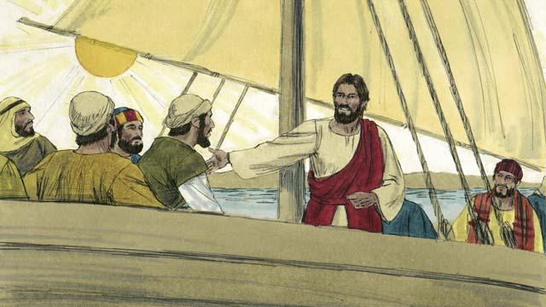
ذهب الرب يسوع وتلاميذه في قاربهم إلى المنطقة التي يسكن فيها الجرجسيين. وصلوا إلى اليابسة ونزلوا من القارب.
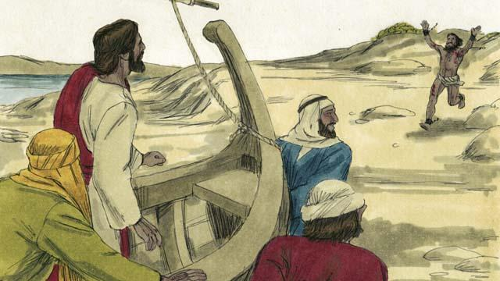
كان هناك رجل به شيطان.
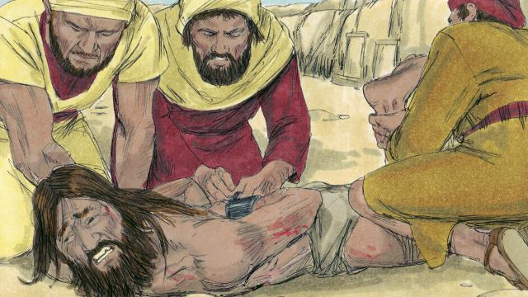
كان هذا الرجل قويًا للغاية لدرجة أن لا أحد استطاع السيطرة عليه. في بعض الأحيان، كان الناس يقيدون ذراعيه وساقيه بالسلاسل، لكنه كان يكسرها باستمرار.
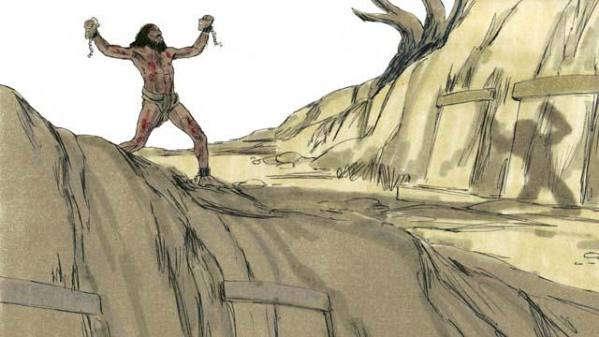
عاش هذا الرجل بين القبور في المنطقة، وكان يصرخ طوال اليوم والليل. لم يكن يرتدي ملابس، وكان يجرح نفسه بالحجارة كثيرًا.
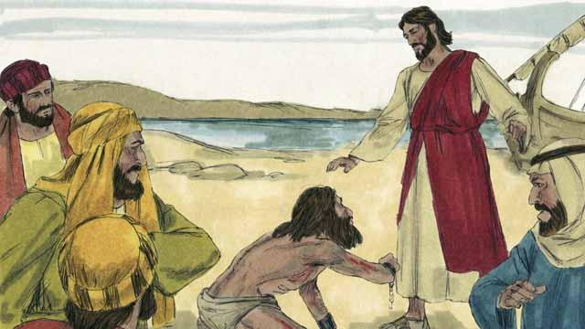
ركض هذا الرجل إلى الرب يسوع وركع أمامه. ثم تحدث الرب يسوع إلى الشيطان الذي في الرجل وقال: "اخرج من هذا الرجل!"
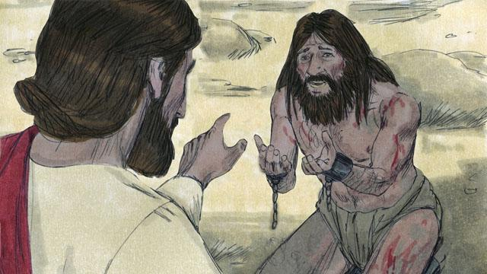
صرخ الشيطان بصوت عالٍ، "ماذا تريد مني، يا يسوع، ابن الله العلي؟ أرجوك لا تعذبني!" ثم سأل الرب يسوع الشيطان، "ما اسمك؟" فأجاب، "اسمي لجئون، لأننا كثيرون."
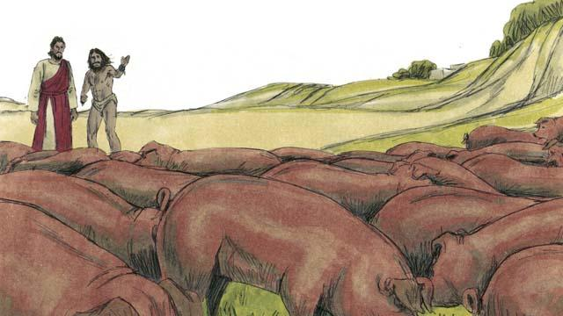
توسلت الشيطان إلى الرب يسوع، قائلًا: "من فضلك لا ترسلنا خارج هذه المنطقة!" كان هناك قطيع من الخنازير يرعى على تلة قريبة. لذا توسل الشيطان إلى الرب يسوع، قائلًا: "من فضلك أرسلنا إلى الخنازير بدلاً من ذلك!" فقال الرب يسوع، "حسنًا، اذهبوا إليهم!"
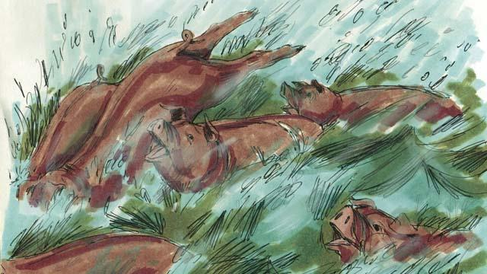
فخرجت الشياطين من الرجل ودخلت في الخنازير. ركضت الخنازير إلى أسفل منحدر حاد نحو البحيرة وغرقت. كان هناك حوالي 2000 خنزير في القطيع.
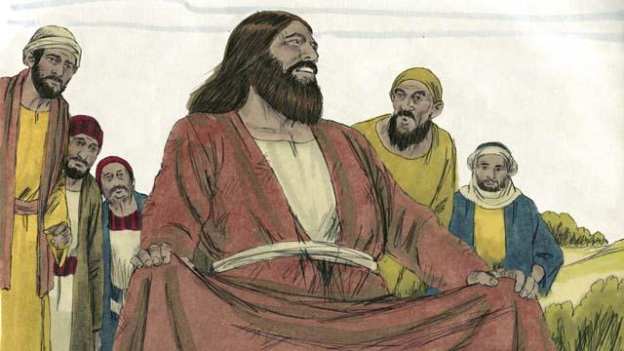
كان هناك أشخاص يعتنون بتلك الخنازير. عندما رأوا ما حدث، ركضوا إلى المدينة. هناك أخبروا الجميع بما فعله الرب يسوع. جاء الناس من المدينة ورأوا الرجل الذي كان به الشياطين. كان يجلس بهدوء، ويرتدي ملابس، ويتصرف كشخص عادي.
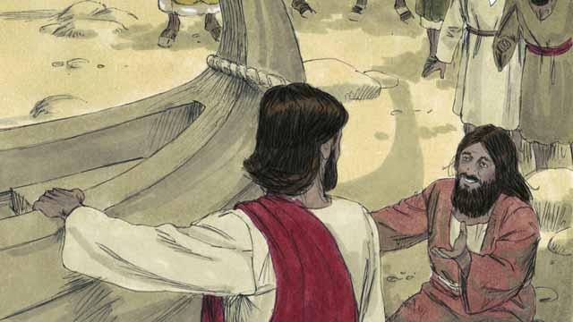
خاف الناس للغاية وطلبوا من الرب يسوع أن يغادر. فركب الرب يسوع القارب. وتوسل الرجل الذي كان به الشياطين إلى الرب يسوع لكي يذهب معه.
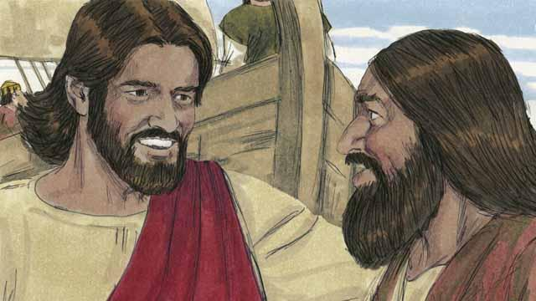
لكن الرب يسوع قال له، "لا. أريدك أن تذهب إلى المنزل وتخبر الجميع بما فعله الله لك. أخبرهم كيف أظهر لك رحمته."
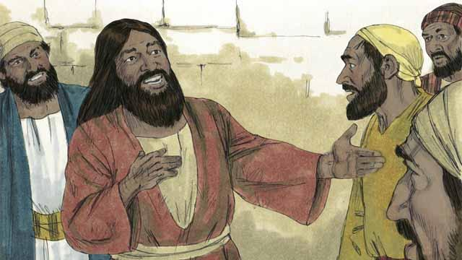
ذهب الرجل وأخبر الجميع بما فعله الرب يسوع له. وكل من سمع قصته كان مندهشًا.
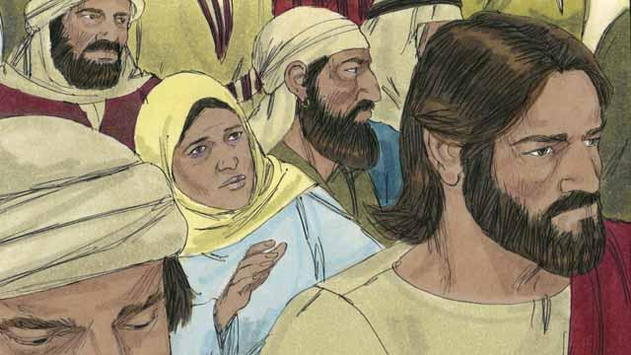
عاد الرب يسوع إلى الجانب الآخر من البحيرة. وبعد وصوله هناك، تجمع حشد كبير حوله وزاحموه. وسط الحشد، كانت هناك امرأة عانت من نزيف لمدة 12 عامًا. كانت قد أنفقت كل أموالها على الأطباء ليشفوها، لكن حالتها ازدادت سوءًا.
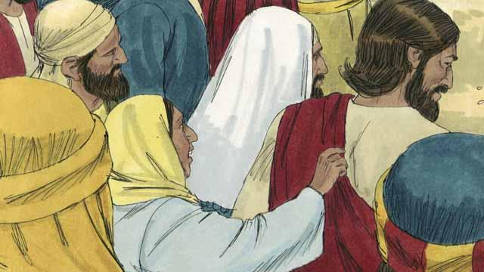
سمعت أن الرب يسوع شفى العديد من المرضى وفكرت، قائلة: "أنا واثقة أنه إذا استطعت فقط لمس ملابس الرب يسوع، فسأُشفى أيضًا!" لذلك جاءت من خلف الرب يسوع ولمست ملابسه. وبمجرد أن لمستها، توقف النزيف!
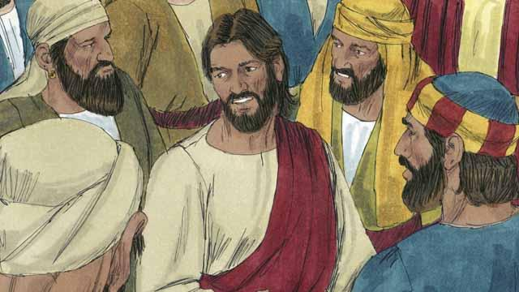
أدرك الرب يسوع على الفور أن قوة خرجت منه. فالتفت وسأل، "من لمسني؟" أجاب التلاميذ، "هناك الكثير من الناس يزحمونك ويصطدمون بك. لماذا تسأل، 'من لمسني؟'"
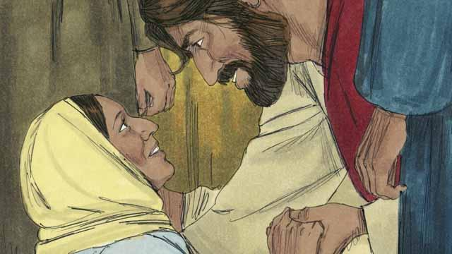
ركعت المرأة أمام الرب يسوع، مرتجفة وخائفة للغاية. ثم أخبرته بما فعلته، وأنها شُفيت. فقال لها الرب يسوع، "إيمانك قد شفاك. اذهبي بسلام."
قصة من الكتاب المقدس من: متى 8:28–34؛ متى 9:20–22؛ مرقس 5:1–43؛ لوقا 8:26–48

